**ROMÂNIA**

**JUDEȚUL VRANCEA**

**CONSILIUL JUDEȚEAN**

**HOTĂRÂREA nr. 164**

**din 8 septembrie 2025**

**privind****:** solicitarea transmiterii imobilului teren în suprafață totală de 558.012 mp, din domeniul public al Orașului Mărășești în domeniul public al județului Vrancea

**Consiliul Județean Vrancea,**

**- văzând** referatul Direcției Arhitect Șef, Serviciul Evidența Patrimoniului Public și Privat nr. 201/5638/04.09.2025 privind suplimentarea solicitării de transmitere a imobilului teren în suprafață totală de 543.302 mp, din domeniul public al Orașului Mărășești în domeniul public al județului Vrancea.

**- având în vedere** referatul Direcției Arhitect Șef, Serviciul Evidența Patrimoniului Public și Privat nr. 201/5419/03.09.2025 privind solicitarea transmiterii imobilului teren în suprafață totală de 14.710 mp, din domeniul public al Orașului Mărășești în domeniul public al județului Vrancea;

- **ținând cont** de Hotărârea nr. 156 din 18.08.2025 privind ''Preluarea imobilului teren în suprafață totală de 2.485.290 mp, din domeniul public al Orașului Mărășești în domeniul public al Județului Vrancea'';

- **având în vedere** Hotărârea Consiliului Local al Orașului Mărășești nr. 60 din 12.08.2025 privind "aprobarea transmiterii din domeniul public al oraşului Mărăşeşti şi administrarea Consiliului local al oraşului Mărăşeşti în domeniul public al judetului Vrancea si administrarea Consiliului judetean Vrancea a imobilului teren in suprafata totala de 2.480.290 mp";

**- în conformitate cu** prevederile art. 294, din OUG nr. 57/2019 privind Codul administrativ, cu modificările și completările ulterioare;

- **luând act de** raportul compartimentului de resort din cadrul Consiliului Județean Vrancea și de avizul comisiei de specialitate a Consiliului Județean Vrancea;

**-** **în baza** prevederilor art.173 alin. 1 lit f) din O.U.G. nr. 57/2019 privind Codul Administrativ, cu modificările și completările ulterioare;

**- în temeiul** art.196 alin.(1) lit.a) din OUG nr.57/2019 privind Codul administrativ, cu modificările și completările ulterioare,

**HOTĂRĂȘTE:**

A**rt.1** Solicitarea transmiterii imobilelor teren, în suprafață totală de 558.012 mp, din domeniul public al Orașului Mărășești în domeniul public al județului Vrancea, identificate în CF 57386 Mărășești, CF 56219 Mărășești, CF 56841 Mărășești, conform anexelor 1-3 atașate la prezenta hotărâre, pentru realizarea unei zone industriale.

**Art.2** Predarea-preluarea imobilului se face la valoarea de inventar de la data predării, pe baza de protocol, încheiat între părţile interesate.

**Art.3** După trecerea în domeniul public al județului Vrancea, imobilele menționate la art. 1 se declară bunuri de uz și de interes public județean.

**Art.4** Prevederile prezentei hotărâri vor fi duse la îndeplinire de președintele Consiliului Județean Vrancea prin aparatul de specialitate şi vor fi comunicate celor interesaţi de secretarul general al judeţului prin Serviciul administraţie publică, Monitor Oficial Local şi arhivă din cadrul Direcţiei juridice şi administraţie publică.

**Președintele**

**Consiliului Județean Vrancea**

**Halici Nicușor**

**Contrasemnează,**

**Secretar general al județului**

**Raluca Dan**

**ROMÂNIA**

**CONSILIUL JUDEȚEAN Anexa nr.1**

**JUDEȚUL VRANCEA** **la Hotărârea nr. 164 din 08.09.2025**

**TERENUL ÎN SUPRAFAȚĂ DE 14.710 mp, IDENTIFICAT ÎN C.F. 57386**

**PENTRU CARE SE SOLICITĂ TRANSFERUL DIN DOMENIUL PUBLIC AL ORAȘULUI MĂRĂȘEȘTI ÎN DOMENIUL PUBLIC AL JUDEȚULUI VRANCEA**

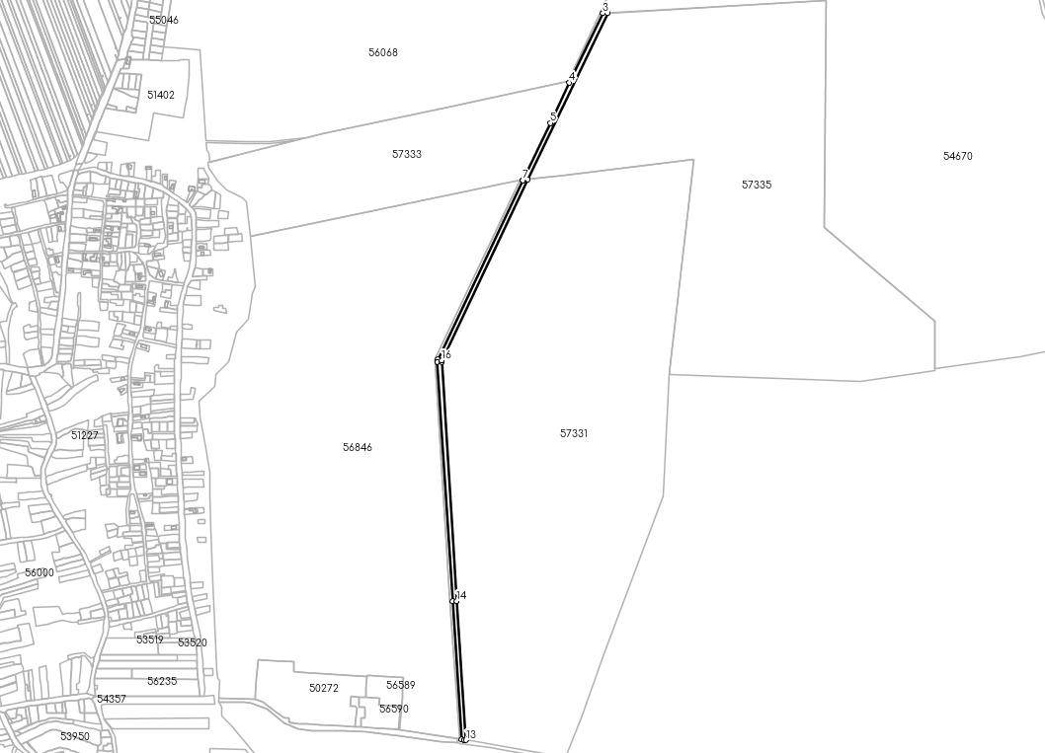

|  |  |  |  |  |
| --- | --- | --- | --- | --- |
| **Nr.**  **crt.** | **Categorie**  **folosință** | **Suprafața (mp)** | **Tarla** | **Parcelă** |
| 1 | Pășune | 14.710 | 80 | 426 |

**Președintele**

**Consiliului Județean Vrancea,**

**Nicușor HALICI**

**Contrasemnează,**

**Secretar general al județului**

**Raluca Dan**

**ROMÂNIA**

**CONSILIUL JUDEȚEAN Anexa nr. 2**

**JUDEȚUL VRANCEA la Hotărârea nr. 164 din 08.09.2025**

**TERENUL ÎN SUPRAFAȚĂ DE 159.431 mp**

**IDENTIFICAT ÎN C.F. 56219 MĂRĂȘEȘTI**

**PENTRU CARE SE SOLICITĂ TRANSFERUL DIN DOMENIUL PUBLIC AL ORAȘULUI MĂRĂȘEȘTI ÎN DOMENIUL PUBLIC AL JUDEȚULUI VRANCEA**

|  |  |  |  |  |
| --- | --- | --- | --- | --- |
| **Nr.**  **crt.** | **Categorie**  **folosință** | **Suprafața (mp)** | **Tarla** | **Parcelă** |
| 1 | Pășune | 102.396 | 81/1 | 426/2 |
| 2 | Ape curgătoare | 1.571 | 81/1 | 431 |
| 3 | Pășune | 53.578 | 81/1 | 426/2 |
| 4 | Curți construcții | 1.886 | 81/1 | 426/2 |

**Președintele**

**Consiliului Județean Vrancea,**

**Nicușor HALICI**

**Contrasemnează,**

**Secretar general al județului**

**Raluca Dan**

**ROMÂNIA**

**CONSILIUL JUDEȚEAN Anexa nr. 3**

**JUDEȚUL VRANCEA la Hotărârea nr. 164 din 08.09.2025**

**TERENUL ÎN SUPRAFAȚĂ DE 383.871 mp**

**IDENTIFICAT ÎN C.F. 56841 MĂRĂȘEȘTI**

**PENTRU CARE SE SOLICITĂ TRANSFERUL DIN DOMENIUL PUBLIC AL ORAȘULUI MĂRĂȘEȘTI ÎN DOMENIUL PUBLIC AL JUDEȚULUI VRANCEA**

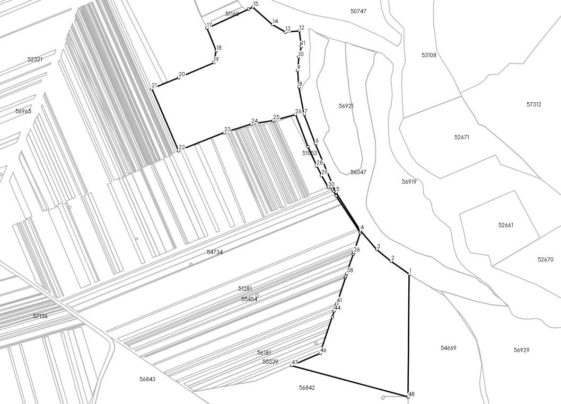

|  |  |  |  |  |
| --- | --- | --- | --- | --- |
| **Nr.**  **crt.** | **Categorie**  **folosință** | **Suprafața (mp)** | **Tarla** | **Parcelă** |
| 1 | Ape curgătoare | 2.713 | 50 | 220 |
| 2 | Pășune | 181.301 | 50 | 235 |
| 3 | Pășune | 16.728 | 50 | 235/1 |
| 4 | Pășune | 6.525 | 50 | 235/1 |
| 5 | Pășune | 3.641 | 66 | 396 |
| 6 | Pășune | 56.556 | 66 | 396/1 |
| 7 | Pășune | 93.702 | 67 | 398 |
| 8 | Drum | 11.302 | 79 | 421 |
| 9 | Curți construcții | 4.621 | 50 | 235,235/1 |
| 10 | Curți construcții | 1.796 | 50 | 251/1 |
| 11 | Curți construcții | 1.684 | 66 | 396/1 |
| 12 | Curți construcții | 3.302 | 67 | 398 |

**Președintele**

**Consiliului Județean Vrancea**

**Nicușor HALICI**

**Contrasemnează,**

**Secretar general al județului**

**Raluca Dan**